市编办开展春节前送温暖慰问活动

1月10日，市编办副主任、市事业单位登记管理局局长刘中华，市编委督查室主任马世利，市事业单位登记管理局副局长魏军贤同志一行深入帮扶村玉门市独山子东乡族乡金泉村开展春节前送温暖走访慰问活动。
走访慰问期间，刘中华同志一行深入农户家中调研，亲切询问农户生产生活、健康和越冬情况，查看危房改造，同时鼓励群众要积极转变思想观念、因地制宜调整产业结构、大力发展养殖和劳务输转，并代表市编办为扶贫户发放春节慰问金。
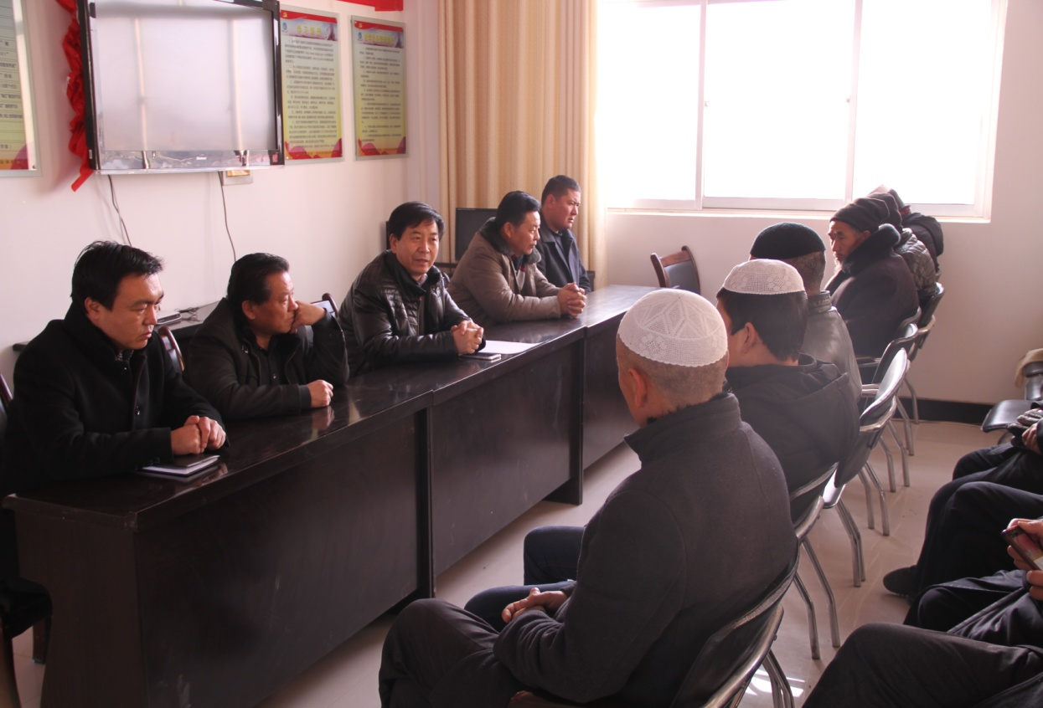
走访慰问结束后分别在乡政府、金泉村村委会召开了精准扶贫户集体座谈会。座谈会上，刘中华同志简要总结了市编办2016年精准扶贫工作情况，对2017年精准扶贫工作计划做了介绍，对扶贫户从生产生活方面提出了具体要求和希望。座谈会后，刘中华同志一行与乡党委、政府领导就2017年精准扶贫工作进行了对接，同时在独山子乡对市编办领导班子、领导班子成员进行了民主评议意见征求。
